印象台湾环岛8日
出发城市：北京
出发日期： 7月28日8月2、4日
报价：2999元/人
行程特色：
- 畅游台湾：北看野柳、南游垦丁、东赏太鲁阁
- 故宫博物馆：世界四大博物馆之一，经典馆藏独步全球
- 士林官邸花园：早期属日本占领时代总督府园艺所用地，因此地环境清幽，山清水秀且交通便利，所以选
定这里作为总统府官邸（参观不入正房）
- 台北101大楼 登顶：位于台北市信义区，一座杰出的地标建筑
- 日月潭搭船游湖：日月潭四周群山环抱，潭水清澈晶莹，湖面辽阔 ，群峰倒映湖中，犹如画中的美景
- 阿里山风景区：有“不到阿里山﹑不知台湾的美丽”之说
- 垦丁猫鼻头：为恒春半岛向巴士海峡延伸而出的突兀点，其外形状如蹲伏的猫，因而取其名，是台湾海峡
和巴士海峡的分界点
- 鹅銮鼻灯塔：南部海域夜航船只测定方位的重要坐标点，是远东最大的海上灯塔，有“东亚之光”的美称
- 太鲁阁国家风景区：拥有雄伟壮丽、几近垂直的峡谷和高山景观，两岸全是大理石岩层，可见开发之维艰
- 野柳地质公园：欣赏女王头，石腐岩，烛石台，海灼壶穴等奇观
- 台湾知名夜市：台北夜市，高雄夜市
酒店安排：
四晚四花酒店，特别升级3晚特色酒店
1两晚五花酒店
2一晚温泉酒店
团队餐食：酒店享用中西式自助早餐，午晚餐以中式餐食为主
升级特色餐：1台湾特色牛肉面
2小火锅风味餐
交通工具：航班：港龙、国泰转机
巴士：全程豪华空调大巴车，享受最舒适旅程

相关网站：
- 故宫博物院：http://www.npm.gov.tw/
- 台北101：http://www.taipei-101.com.tw/
- 日月潭：http://www.sunmoonlake.gov.tw/
- 阿里山：http://www.ali-nsa.net/
- 天气预报：http://www.worldweather.cn/
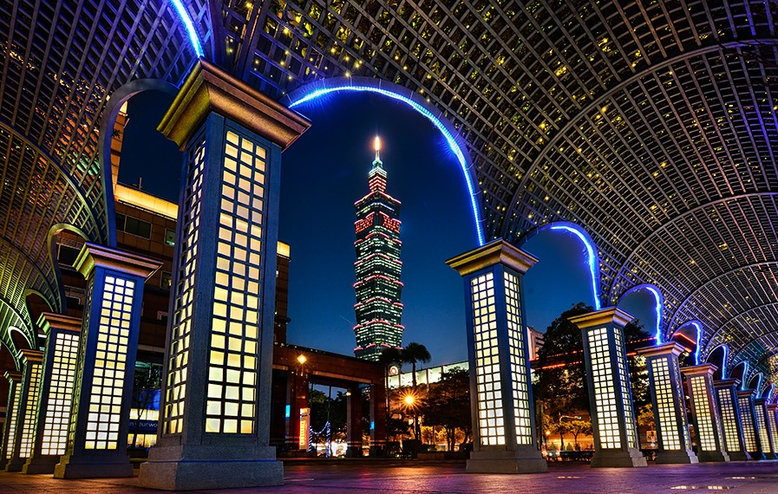
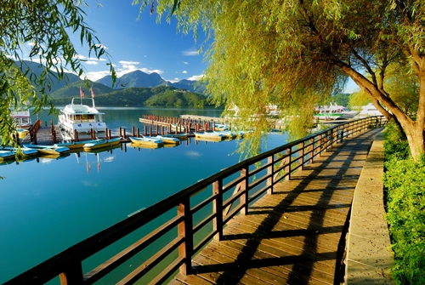
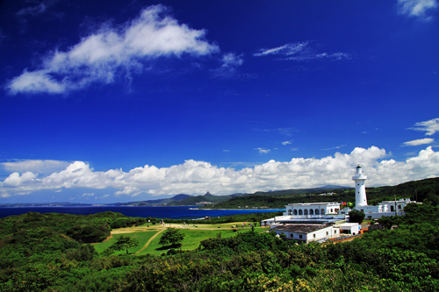
以下图片仅供参考

印象台湾环岛8日
日期 | 行 程 安 排
第一天 | 北京  香港台北(BEIJING/HONGKONG/TAIPEI） 飞行时间约3小时  参考航班：KA 937 PEK/HKG 07:25/11:00  CX 466 HKG/TPE 13:15/15:15  指定时间和地点统一集合乘车赴首都机场  04：30 首都机场三号航站楼四层6号入口内海关标志处集合。  07：25 搭乘港龙航空飞往香港转机，期待已久的台湾离我们越来越近…  15：15 抵达机场后，专车接机，  17：30 游览台北夜市（游览时间约40分钟）自行品尝美味汇粹的台湾地道小吃。  20：00 回酒店休息。
第一天 | 酒店：当地四花级酒店 |  | 用餐：晚餐自理 | 交通：飞机、汽车
第二天 | 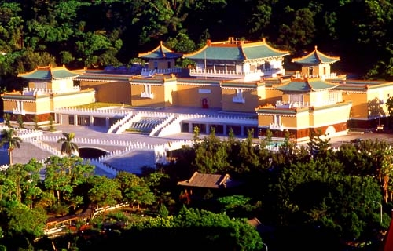  台北-台中（TAIPEI-TAICHUNG）（车程约3.5小时，约350公里）  07：00 酒店享用中西式早餐，  08：00 前往故宫博物院（游览时间约1.5小时），院内收藏有全世界最多的无价中华艺术宝藏，其藏品的年代几乎涵盖了整个五千年的中国历史，与美、英、法(罗浮宫)公认并列为世界四大博物馆，院中承袭清宫中自北宋以来，历代帝皇的收藏，超过六十五万件历史文物。台北故宫博物院因此拥有“中华文化宝库”的美名。  10：00 参观士林官邸花园（游览时间约40分钟），早期为蒋中正先生住处，目前为台北市第一座生态  公园。这里庭园造景设计精致，景色秀丽，是休闲游憩的绝佳场所。（参观不入正房）。  12: 00 午餐，  13：00 游览国父纪念馆（游览时间约40分钟），为纪念孙中山先生百年诞辰而兴建。馆内四大展览室装饰精美，设计新颖，展示中华民国建国史及现代名家艺术品。  台北101大楼登顶（游览时间约1小时），位于台北市信义区，一座杰出的地标建筑。台北101大楼有地上101层、地下5层，其中B1至4楼共有5层购物中心，89楼为室内观景层，91楼为室外观景台。  18：30 晚餐，  19：30 回酒店休息。
第二天 | 酒店：当地四花级酒店 |  | 用餐：早中晚 | 交通：汽车
第三天 | 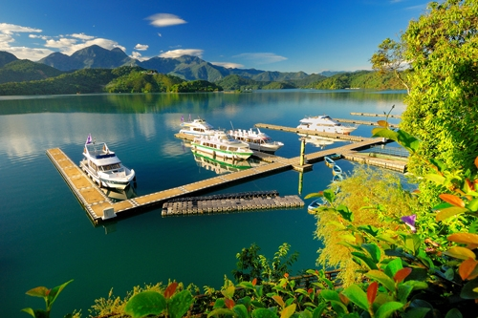  台中- 嘉义(TAICHUNG-CHAIYI) （车程约3.5小时，约350公里）  07：00 酒店享用中西式早餐，  09：00 游览日月潭国家风景区（游览时间约1.5小时）搭乘游船游览日月潭湖，日月潭四周群山环抱，潭水清澈晶莹，湖面辽阔 ，群峰倒映湖中，犹如画中的美景。中间有一个小岛，远看好像浮在水面上的一颗珠子，所以被叫做“珠子屿”，现在也叫拉鲁岛。以这个岛为界，湖的北半部分圆圆的像太阳，湖的南半部分弯弯的像月牙，这就是日月潭名字的来源。参观建于1965年为纪念唐玄奘法师而兴建的玄光寺。建于民国44年，供奉玄奘灵骨，玄奘为唐朝高僧，受唐太宗之命前往印度取经，历十余年返国，得经书650余部，与其弟子共译75部，得1,335卷，对佛教在中国的发展贡献卓著。  12：00 午餐，前往面膜彩妆店/乳胶寝具中心（游览时间约1小时）；  14：00 乘车前往李祖原先生设计融合中西方建筑特色的现代化寺院中台禅寺(游览时间约40分钟)；  16: 30 乘车前往嘉义；  18：30 晚餐，  19：30 回酒店休息。
第三天 | 酒店：当地四花级酒店 |  | 用餐：早中晚 | 交通：汽车
第四天 | 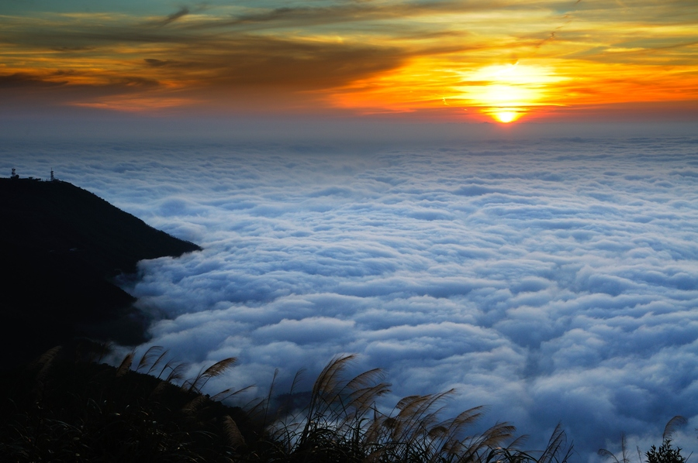  嘉义- 阿里山- 高雄(CHIAYI-ALISHAN-KAOHSIUNG)（车程约3小时，约300公里）  07：00 酒店享用中西式早餐，  08：00 游览阿里山风景区（游览时间约1.5小时），有“不到阿里山﹑不知台湾的美丽”之说，处处都是特色奇观。阿里山的风光名不虚传、游人无不醉然,来此参观的游客络绎不绝，更显出阿里山的神秘迷人。  12：00 午餐，  13: 00 前往高雄。参观高雄驳二艺术特区（游览时间约30分钟)，位于台湾高雄市盐埕区大勇路南端尽头。“驳二”系指第二号接驳码头，位于高雄港第三船渠内，建于1973年6月12日。驳二艺术特区以前卫、创新、实验为理念来打造,成为高雄国际艺术平台。在驳二特区旁并有长长的自行车道，竖立着许多可爱的巨型公仔。  真爱码头（游览时间约20分钟），真爱码头就矗立在爱河的出海口，以独特的双座风帆造型闻名，可欣赏到高雄市摩天大楼林立的都市风貌，双座风帆的造型分别对着高雄市区及旗津渡轮码头，借此象征高雄市与海港对话，为了节约能源，在风帆上面将有太阳能发电板与发电量显示器的装置。  17：00 游览高雄夜市（游览时间约40分钟）自行品尝美味汇粹的台湾地道小吃  19：30 回酒店休息。  备注：如遇阿里山道路封闭则改走溪头森林游区或其它景点替代。
第四天 | 酒店：当地四花级酒店 |  | 用餐：早中/晚餐自理 | 交通：汽车
第五天 | 高雄- 垦丁- 台东(KAOHSIUNG–KENDING-TAITUNG)（车程约5小时，约400公里）  07：30 酒店享用中西式早餐，  08：40 乘车前往钻石中心（游览时间约1.5小时）、博雅丝绸精品  店（游览时间约1小时）  10：30 前往垦丁；  12：30 午餐，  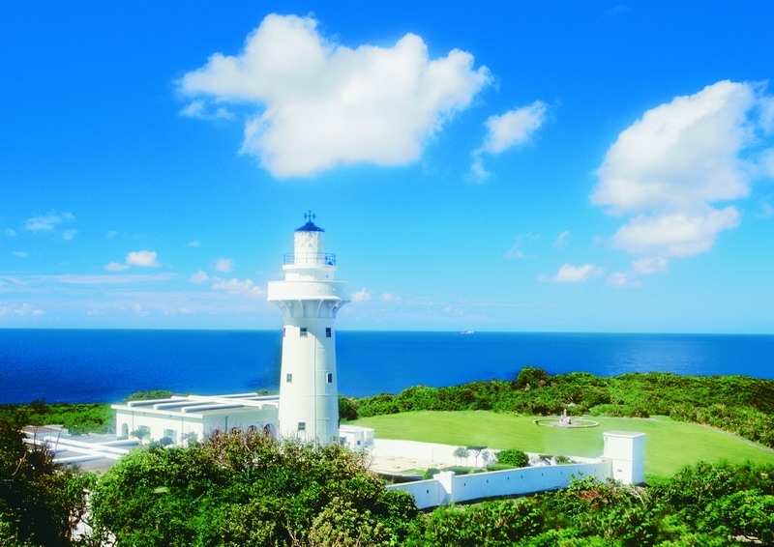  13: 30 抵达垦丁游览（游览时间约 1小时），猫鼻头为恒春半岛向巴士海峡延伸而出的突兀点，其外形状如蹲伏的猫，因而取其名，是台湾海峡和巴士海峡的分界点。  鹅銮鼻灯塔：鹅銮鼻南部海域夜航船只测定方位的重要坐标点。塔身全体白色圆形，内分4层，每层各有铁梯15级，塔高18米，塔底周长110米，像巨人般巍然屹立在海岸，是远东最大的海上灯塔，有“东亚之光”的美称。  16：00 乘车前往台东；  18：30 晚餐，  19: 30 回酒店休息。（如遇台东温泉区满房则其它区域的温泉酒店替代）  温馨提示：请客人自备泳衣及泳帽。  请客人根据自身情况选择泡温泉，有心脏病、高血压等疾病者，请慎用温泉！
第五天 | 酒店：当地四花级酒店 |  | 用餐：早中晚 |  |  | 交通：汽车
第六天 | 台东- 花莲(TAITUNG-HUALIEN) （车程约3小时，约250公里）  07：00 酒店享用中西式早餐，  08：00 参观珊瑚博物馆（游览时间约1.5小时），纪录台湾珊瑚产  业的近代发展史的事纪，说明珊瑚在不同文化的历史意义与  地位，您可以自由选购珊瑚工艺品。  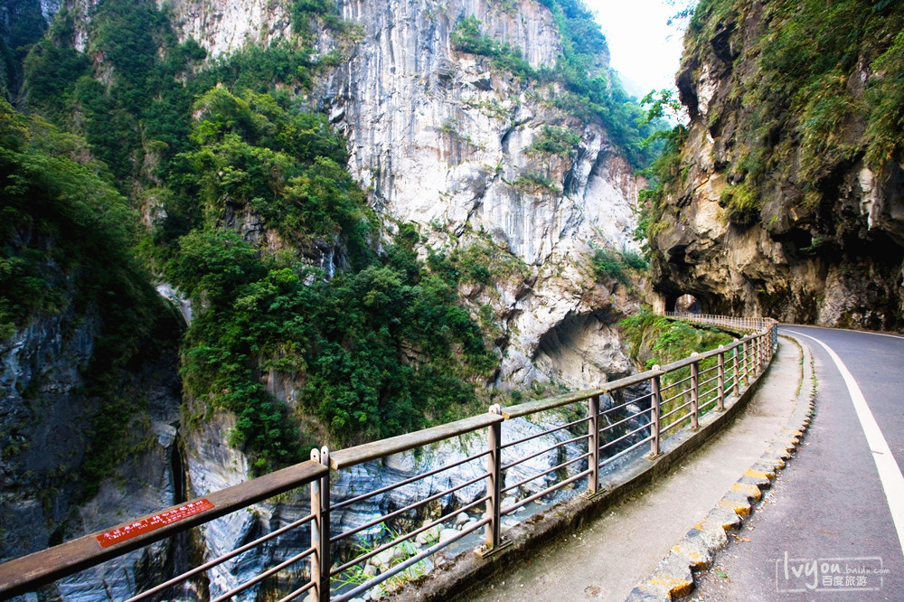  10：00 台东经花东海岸线公路参观石梯坪（游览时间约30分钟）花东海岸最具知名度的风景点。沿着公路可望向车窗外，充分的欣赏太平洋的海岸奇景及蔚蓝海水。  11：30 午餐，  14：00 参观北回归线纪念碑（游览时间约20分钟）全台湾的北回归线标志共有三座,分别坐落在嘉义县水上乡, 花莲县丰滨乡及花莲县瑞穗乡,位于北纬23.5度的标志, 在每年6月22日夏至那天的正午时分,太阳会直射在北回归线标志上, 形成"立竿不见影"的独特景象!  15：00 游览素有大自然鬼斧神工之称的太鲁阁国家风景区（游览时间约1.5小时），拥有雄伟壮丽、几近垂直的峡谷和高山景观，两岸全是大理石岩层，可见开发之维艰！  18：00 晚餐，  19：00 回酒店休息。  备注：如遇太鲁阁道路封闭，根据时间看导游安排。
第六天 | 酒店：当地四花级酒店 | 用餐：早中晚 |  |  | 交通：汽车
第七天 | 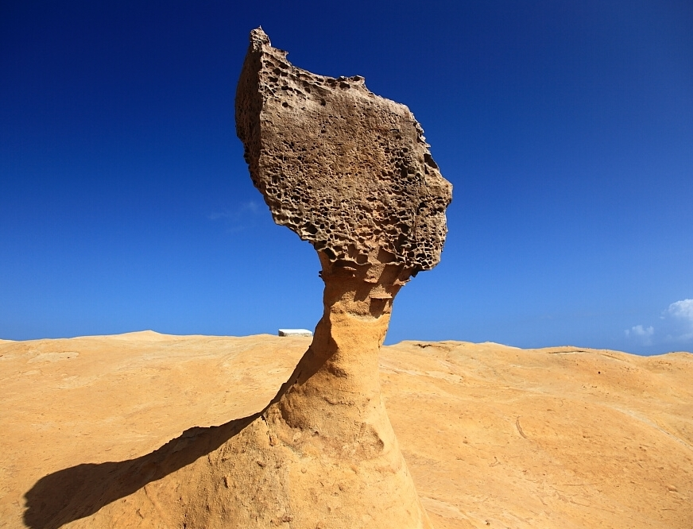  花莲- 台北（HUALIEN-TAIPEI）（约350公里）  07：00 酒店享用中西式早餐，  09：00 参观大理石展示中心（游览时间约1.5小时），在这里您可  以自由的选购太鲁阁特产大理石工艺品；  10：20 前往花莲车站，搭乘火车前往宜兰苏澳新站，  12：00 午餐，  13：00 前往野柳地质公园（游览时间约1小时）欣赏女王头，石腐  岩，烛石台，海灼壶穴等奇观。  16：00 随后前往高级精品钟表店、土特产中心（游览时间各约1小时）、DFS免税店（游览时间约1.5小时）  19：00 晚餐，  20：00 回酒店休息。
第七天 | 酒店：当地四花级酒店 | 用餐：早中晚 |  |  | 交通：汽车，火车
第八天 | 台北 香港北京（TAIPEI/HONGKONG/BEIJING）  参考航班：CX 469 TPE/HKG 10:00/12:00  KA 992 HKG/PEK 14:00/17:20  航班时间仅供参考，以出团通知为准！  06：00 酒店享用中西式早餐，  07：00 乘车前往机场办理退税及登机手续，搭乘航班返回北京  17：20 抵达北京首都机场，满载台湾的精彩记忆回到温馨的家集体乘车送至指定地点…，结束这八天来的观光行程。
第八天 | 酒店：温馨的家 | 用餐：早 |  |  | 交通：汽车,飞机
提示：以上行程时间表仅供您参考，有可能会因为境外期间特殊情况予以前后调整，如(堵车、恶劣天气、景点关门、突发事件等) ；如遇天气变化等不可抗力因素，以安全为第一考量，导游可与领队，客人协调更换其他替代行程！
我们可为您提供外币兑换服务。价格优惠、资金安全、方便快捷！详情请咨询您的旅游顾问。

服务项目：
1. 北京至台北往返飞机经济舱（含机场建设税，燃油附加费）；
2. 行程中所标明台湾当地四花酒店双人标准间住宿及早餐，升级两晚五花酒店并安排一晚温泉酒店；
3. 全程每日午、晚餐，以中式餐食为主；看人数安排，通常为8-10人一桌；
4. 提供空调巴士，专业司机；
5. 专业中文导游服务；
6. 行程中所列的景点门票；
7. 入台证：办理入台许可证费用（入台证为赠送项目，自备入台证以及免签的客人参团将不减免费用）；
8.如您有特殊餐食需要（清真餐或素食等）请务必在报名后通知您的销售人员，以保证我社有充足的时间帮助您申请安排！

不含项目：
- 大陆居民往来台湾通行证费用；
- 境外司导及领队服务费400元；
3. 酒店内及交通工具上非免费餐饮费、洗衣、理发、电话、饮料、烟酒、付费电视、行李搬运、自由活动期间等私人费用；
4. 出入境的行李海关课税，超重行李的托运费、管理费等；
5. 行程中未提到的其它费用：如特殊门票、游船（轮）、缆车、地铁票等费用；
6. 因人力不可抗拒因素或国家政策性调整所产生的行程外消费及一切私人消费；
7. 依照旅游业现行业规定，本公司有权依据最终出团人数情况，调整房间分房情况；
8. 酒店内电话、传真、洗熨、收费电视、饮料等费用；
9. 以上服务内容中未提及的其他费用。
特别声明：
1. 团队旅游不得离团，游客执意离团，所产生的一切后果由客人自行承担。
2. 若团队出现单男或单女（此人数包括领队），我社有权调整夫妻及亲属住宿安排或调整单人入住三人间，
如不愿意拼房需补单房差。请见谅！
3. 行程中所列酒店标准为当地酒店评定标准。
4. 行程中所注明的城市间距离，参照地图，仅供参考，视当地交通状况进行调整。
5. 旅游费用不包括旅游者因违约、自身过错、自由活动期间内行为或自身疾病引起的人身和财产损失。
6. 在台湾期间务必要随时保管好自己的台湾通行证、入台证，如果证件丢失，会对团队及个人造成极其严重的后果。

其他说明：质量反馈表，我社处理游客意见，以游客交回的《团队质量反馈表》为依据，请您秉着公平、公正、实事求是的原则填写《团队质量反馈表》；

赴 台 旅 游 须 知
一、行前注意事项
1、行李
（1）托运行李每人限寄20公斤，建议使用带轮子的行李箱。手提行李一件，体积不超过14×22×9英寸。
（2）现金、摄像机、照相机、证件等贵重物品请放在随身行李中，切勿放在托运行李里，以防物品丢失或损坏。液体物品请放在托运行李中。

2、海关、边防
（1）所有国际性的违禁品皆列为严禁品之列，新鲜蔬果、腌制鱼、肉禁止带入。免税品包括洋酒一瓶、香烟一条、香水少量，自用品适量。
（2）台湾当局规定入境旅客每人带人民币不超过20000元，美元不超过10000元或同等值外币，如外币超过规定必须在入境单上详实注明申报，以便在出境时可携带离境，旅行支票则不受限制。
（3）携带手提电脑、进口相机、摄像机、长焦距相机等贵重物品的客人在出境时必须申报（在“红色通道”填写申报单），以免返回时上税；不用申报的客人由“绿色通道”进入候机厅。
（4）客人集合后不要擅自离开，由领队统一办理登机手续（换取登机牌、办理行李托运）。领队按国家旅游局出境名单表上的顺序将客人分组排队依次出境。

3、货币
（1）台湾货币为新台币，纸币有：2000、1000、500、200、100元五种；硬币有50、20、10、5、1五种。人民币、港币或美元在市面上不通用。可在机场内银行柜台、市区银行或住宿饭店柜台兑换新台币。请将兑换收据保存好，离境时，只要出示兑换收据，便可兑换没用完的新台币。
（2）汇率：1人民币折合4.5新台币左右、1美元折合29新台币左右、汇率每日浮动，须依当日公告。

4、国际电话
公用电话或酒店电话均可直拨002接国际台。打电话回大陆请拨002+86+区号（北京为10）+对方电话号码。
手机（中国移动）收信息免费，发信息一条0.69元；在电信局办理了长途电话业务，可以直接拨打手机。

5、饭店
（1）一般饭店设备齐全，浴室内毛巾、牙膏、牙刷、香皂均由饭店提供。个别饭店有温泉，请自备泳衣泳帽。冰箱内饮料、食品自费，客人如需取用，在退房时自行向前台结账。部分饭店设有收费频道，如有观赏亦应在退房时自行付费。
（2）水龙头的水不亦生喝，需经煮沸加热。
（3）台湾电压为110伏特，插头为扁头二脚式，与国内相同，部分饭店有220伏特设备；

6、携带物品
（1）准备衣物要根据季节变化而定，台湾虽属亚热带地区，但山区气温较低，请带足衣物、携带雨具。
（2）台湾气候炎热，山路较多，建议您带上一些常用药品：感冒药、镇痛剂、止泻药、肠胃药、消炎灵、晕车药、创可贴等。
（3）老年人建议自备防滑拖鞋。

7、熟悉交通规则
出发前，由领队告知游客，如何掌握台湾地区的交通规则和交通信号标志。

二、团队旅游文明礼仪提示
《中国公民出境旅游文明公约》
中国公民，出境旅游，注重礼仪，保持尊严。讲究卫生，爱护环境；衣着得体，请勿喧哗。
尊老爱幼，助人为乐；女士优先，礼貌谦让。出行办事，遵守时间；排队有序，不越黄线。
文明住宿，不损用品；安静用餐，请勿浪费。健康娱乐，有益身心；赌博色情，坚决拒绝。
参观游览，遵守规定；习俗禁忌，切勿冒犯。遇有疑难，咨询领馆；文明出行，一路平安。

三、自觉把握和履行海峡两岸方针政策
1、游客不能参与可能影响两岸关系的活动。把握相关政策及用语规范：要坚持一个中国的原则，在语言用词上不能说“你们台湾”“我们中国”等类似语言，正确用语应该是：大陆和岛内。
2、两岸旅游是特殊形势下的国内旅游。不是出国旅游，只是出境旅游。在台旅游期间，游客不得安排单位交流、探亲、奔丧等与旅游无关的活动。
3、遇到新闻媒体采访：要突出两岸亲情、友情，着重赞扬台湾美丽的景色，风味小吃及多样的水果。遇到个别不友好的媒体设套、挑衅，以有理、有力、有节，的灵活方式来对待，不要迎合对方来谈话。

四、《团队旅游安全提示》
1、证件安全
（1）出发前，台湾通行证、入台证、身份证、信用卡、机船车票及文件等是旅游者的身份证明和凭据，特别是在出入境接受检查时使用，必须随身携带，妥善保管。
（2）遇到有人检查游客的证件时，要有礼貌地请对方出示其身份或工作证件，否则应予拒绝。如对方是警察，可在检查中记下其证件号、胸牌号和车号，以防万一。
（3）游客的证件一旦遗失或被偷被劫，立即报告领队，领队和导游协助游客向警方报案，可拿备用的复印件迅速证明身份，请警方出具书面遗失证明。

2、钱物安全
（1）出游前，游客不要携带大量现金和贵重物品，包括珠宝首饰，而代之以信用卡或旅行支票。不要把现金和贵重物品放在托运行李、外衣口袋或易被刺破的手提包中。可把现金和贵重物品存放在酒店总台和房间的保险箱中(须保管好凭据、钥匙并记住保险箱密码)。
（2）如发生游客钱物丢失或被偷盗，由领队协助其与相关方面交涉，可酌情报警方处理，并请其出具较为详细的遗失证明。

3、交通安全
在乘飞机、汽车、游船等交通工具时，游客要扣好安全带，不要任意更换座位，上、下车时，要注意来往车辆。
乘快艇等水上交通工具时，要穿救生衣。

4、饮食安全
（1）旅游团队应在指定或下榻的酒店餐厅用餐，不购买和饮用地摊或小商贩提供的饮料食品。
（2）游客应坚持饭前便后洗手的习惯，不吃过期或不洁净的饭菜瓜果；牢记自己的饮食禁忌，不盲目尝鲜、贪吃、乱吃。

5、住宿安全
（1）进入酒店，要配合领队和地接导游共同在总台办理入住登记手续。
（2）游客出入房间要随时关门锁门，要保管好自己房间的钥匙，随身携带一张记有该酒店地理位置和联系电话的卡片，以确保迷路后安全返回。
（3）在房内，要提醒游客正确使用房间电器等设施，不要在床上吸烟，吸烟后一定要将烟头熄灭，不要随地乱扔；不要把衣物晾在灯架上。了解酒店房间里的各项付费情况。
（4）退房前，要检查所携带的行李物品，特别注意证件和重要文件及存放的贵重物品。

6、观光安全
（1）团体旅行时，知游客不可擅自脱团；若单独离队，须告知领队和导游的手机号码、所住酒店地址电话，以备离队后联系方便。
（2）抵达景区游览，游客要记住导游交代的集合地点、时间、所乘旅游车牌号，万一脱团，请于集中地点等候；万一联系不到，可自行乘出租车返回酒店或请警方协助。
（3）行程中或自由活动中如果有刺激性活动项目，游客要量力而行，有心脏病、肺病、哮喘病、高血压者切忌参与水上、高空活动。
（4）游客如要夜间自由活动，要提醒他们结伴而行，并了解大致的活动范围，不要乘坐无标志的车辆，不要围观交通事故、街头纠纷，不要太晚返回。

7、人身安全
（1）严禁游客参与涉及色情、赌博、毒品等内容的活动。
（2）不得参与“法轮功”等非法组织的活动。若遇到法轮功等政治势力，应采取不理、不睬、不收的态度。
（3）旅游者在旅游中应听从导游和领队的安全警示，对危及生命、财产安全的活动和地区不得擅自前往。
（4）万一发生人身安全事故，不要惊慌，要采取自救和互救措施，保护事故现场，并速向当地警方报告，取得警方的书面证明，要求警方缉拿罪犯或提供保护。

旅行社（盖章）： 旅游者或旅游者代表（签章）：
经办人及电话：
签约日期： 签约日期：

祝您旅途愉快！

